

3. januar 2025

PRODUKTRESUMÉ

for

Eligard, pulver og solvens til injektionsvæske, opløsning 45 mg (Orifarm)

- D.SP.NR.
22580

- LÆGEMIDLETS NAVN
Eligard

- KVALITATIV OG KVANTITATIV SAMMENSÆTNING
En forfyldt sprøjte med pulver til injektionsvæske, opløsning indeholder 45 mg leuprorelin som acetat svarende til 41, 7 mg leuprorelin.

Alle hjælpestoffer er anført under pkt. 6.1

- LÆGEMIDDELFORM
Pulver og solvens til injektionsvæske, opløsning (Orifarm).

Pulver (Sprøjte B):
Forfyldt sprøjte med et hvidt til råhvidt pulver.

Solvens (Sprøjte A):
Forfyldt sprøjte med en klar, farveløs til bleggul opløsning.

- KLINISKE OPLYSNINGER

  - Terapeutiske indikationer
Eligard 45 mg er indiceret til behandling af fremskreden hormonfølsom prostatacancer og til behandlingen af lokaliseret højrisiko og lokalt fremskreden hormonfølsom prostatacancer i kombination med strålebehandling.

  - Dosering og administration
Dosering

Voksne mænd
Eligard 45 mg bør administreres efter anvisning fra en læge med erfaring i monitorering af behandlingsrespons.

Eligard 45 mg administreres som en enkelt subkutan injektion hver 6. måned. Den injicerede opløsning danner et depot og afgiver leuprorelinacetat kontinuerligt i 6 måneder.

Behandling af fremskreden prostatacancer med Eligard 45 mg er sædvanligvis langvarig, og behandlingen bør derfor ikke afbrydes ved remission eller bedring af tilstanden.

Eligard 45 mg kan anvendes til neoadjuverende eller adjuverende behandling i kombination med strålebehandling af lokaliseret højrisiko og lokalt fremskreden hormonfølsom prostatacancer.

Virkningen af Eligard 45 mg bør monitoreres med kliniske og biokemiske parametre og ved måling af prostata specifikt antigen (PSA) i serum. Kliniske undersøgelser har vist, at testosteronniveauet stiger i løbet af behandlingens første 3 dage hos størstedelen af ikke kirurgisk kastrerede patienter. Kastrationsniveau nås efter 3-4 uger og opretholdes under behandlingen (<1 % testosteron ”breakthroughs”). Ved suboptimalt respons skal det undersøges, om serumtestosteronniveauet har nået eller er fastholdt på kastrationsniveauet.
Da manglende effekt kan skyldes forkert tilberedning, rekonstituering eller administration, bør testosteronniveauet vurderes i tilfælde af formodede eller kendte håndteringsfejl (se pkt. 4.4).

Hos ikke-kirurgisk kastrerede patienter med metastatisk kastrationsresistent prostatacancer behandlet med en GnRH-agonist, såsom leuprorelin, og kvalificeret til behandling med androgen biosyntese inhibitorer eller androgen receptor inhibitorer, kan behandling med en GnRH-agonist fortsætte.

Pædiatrisk population
Sikkerhed og virkning af Eligard 45 mg hos børn i alderen 0-18 år er ikke klarlagt (se pkt. 4.3).

Særlige patientgrupper
Der er ikke udført kliniske undersøgelser af patienter med nedsat lever- eller nyrefunktion.

Administration

Eligard 45 mg må kun tilberedes, rekonstitueres og administreres af sundhedspersonale, som er bekendt med disse procedurer. Instruktioner om rekonstituering og administration skal følges nøje (se pkt. 4.4 og 6.6). Hvis produktet ikke tilberedes korrekt, bør det ikke administreres.

Indholdet af de to sterile injektionssprøjter skal blandes umiddelbart inden subkutan injektion af Eligard 45 mg.

Baseret på dyrestudier skal intraarteriel eller intravenøs injektion undgås.

Som for anden medicin beregnet til subkutan injektion bør injektionsstedet varieres.

  - Kontraindikationer
Eligard 45 mg er kontraindiceret til kvinder og børn.

Overfølsomhed over for leuprorelinacetat, andre GnRH-agonister eller over for et eller flere af hjælpestofferne anført i pkt. 6.1.

Patienter som tidligere har gennemgået kastration (som med andre GnRH-agonister medfører Eligard 45 mg ikke yderligere fald i serumtestosteron efter kirurgisk kastration).

Som eneste behandling af prostatacancerpatienter med rygmarvskompression eller tegn på metastaser i rygmarven (se pkt. 4.4).

  - Særlige advarsler og forsigtighedsregler vedrørende brugen
Korrekt rekonstituering: Der er indberettet håndteringsfejl, som kan hænde på ethvert trin i klargøringsprocessen, og som potentielt kan medføre manglende virkning. Instruktionerne om rekonstituering og administration skal følges nøje (se pkt. 6.6). I tilfælde af formodet eller kendt håndteringsfejl, bør patienterne overvåges på passende vis (se pkt. 4.2).

Androgen deprivationsterapi kan forlænge QT-intervallet:
Hos patienter med anamnese med eller risikofaktorer for QT-forlængelse og hos patienter der samtidig får lægemidler, der kan forlænge QT-intervallet (se pkt. 4.5), bør lægen vurdere risk-benefit-forholdet, herunder potentialet for Torsades de Pointes, før påbegyndelse af Eligard 45 mg.

Kardiovaskulære sygdomme: I forbindelse med brug af GnRH-agonister til mænd, er der rapporteret om øget risiko for at udvikle myokardieinfarkt, pludselig hjertedød og slagtilfælde. Risikoen synes lav baseret på de rapporterede oddsratioer, og bør evalueres omhyggeligt sammen med kardiovaskulære risikofaktorer ved fastsættelse af behandling af patienter med prostatacancer. Patienter, som behandles med GnRH-agonister, bør overvåges for symptomer og tegn, der tyder på udvikling af kardiovaskulær sygdom, og behandles i henhold til gældende klinisk praksis.

Forbigående testosteronstigning: Leuprorelinacetat forårsager, som andre GnRH-agonister, en midlertidig stigning i serumkoncentrationen af testosteron, dihydrotestosteron og sure fosfataser i løbet af den første uge af behandlingen. Patienter kan opleve forværring af symptomer eller nye symptomer herunder knoglesmerter, neuropati, hæmaturi eller urinvejsobstruktion (se pkt. 4.8). Disse symptomer aftager sædvanligvis ved fortsat behandling.

Yderligere administration af et passende antiandrogen bør overvejes 3 dage før leuprorelinbehandling og bør fortsætte i de første 2-3 uger af behandlingen, da dette forhindrer mulige følgevirkninger af initial testosteronstigning.

Eligard 45 mg resulterer ikke i et yderligere fald i serumtestosteronniveau hos mandlige patienter efter kirurgisk kastration.

Knogledensitet: Der er i den medicinske litteratur rapporteret nedsat knogledensitet hos kastrerede mænd eller mænd behandlet med GnRH-agonister (se pkt. 4.8).
Antiandrogen-behandling øger signifikant risikoen for frakturer forårsaget af osteoporose. Der er kun begrænsede data tilgængelige. Der blev observeret frakturer forårsaget af osteoporose hos 5 % af patienterne efter 22 måneders farmakologisk androgen deprivationsbehandling og hos 4 % af patienterne efter 5 til 10 års behandling. Risikoen for frakturer forårsaget af osteoporose er generelt højere end risikoen for patologiske frakturer.
Bortset fra længerevarende testosteronmangel, øget alder, rygning og indtagelse af alkohol, kan fedme og manglende motion have en indflydelse på udviklingen af osteoporose.

Pituitær apopleksi: Efter markedsføringen er der rapporteret sjældne tilfælde af pituitær apopleksi (en klinisk tilstand som følge af infarkt i hypofysen) efter administration af GnRH-agonister. De fleste tilfælde forekom inden for 2 uger efter den første dosis og nogle inden for den første time. I disse tilfælde viste den pituitære apopleksi sig som pludselig hovedpine, opkastning, synsændringer, oftalmoplegi, ændret mental tilstand og nogle gange kardiovaskulært kollaps. Der kræves omgående lægehjælp.

Metaboliske ændringer: Der er rapporteret om hyperglykæmi og en øget risiko for at udvikle diabetes hos mænd, som tager GnRH-agonister. Hyperglykæmi kan repræsentere udvikling af diabetes mellitus eller forværring af glykæmisk kontrol hos patienter med diabetes. Blodsukker og/eller glycosyleret hæmoglobin (HbA1c) bør måles med jævne mellemrum hos patienter, som får GnRH-agonister, og der bør behandles efter gældende praksis for behandling af hyperglykæmi eller diabetes. Metaboliske ændringer forbundet med GnRH-agonist kan også omfatte fedtleversygdom.

Krampeanfald: Efter markedsføring er der observeret krampeanfald hos patienter, med eller uden tidligere prædisponerende faktorer, behandlet med leuprorelinacetat. Krampeanfald skal behandles i overensstemmelse med gældende klinisk praksis.

Idiopatisk intrakraniel hypertension: Der er rapporteret om idiopatisk intrakraniel hypertension (pseudotumor cerebri) hos patienter, som fik leuprorelin. Patienterne skal advares om tegn og symptomer på idiopatisk intrakraniel hypertension, herunder svær eller gentagen hovedpine, synsforstyrrelser og tinnitus. Hvis idiopatisk intrakraniel hypertension forekommer, skal det overvejes at seponere leuprorelin.

Svære kutane bivirkninger: Der er blevet indberettet svære kutane bivirkninger (SCAR) inklusive Stevens-Johnsons syndrom (SJS) og toksisk epidermal nekrolyse (TEN), som kan være livstruende eller dødelig, ifm. leuprorelin-behandling. På ordinationstidspunktet skal patienterne oplyses om symptomer, og de skal overvåges nøje for svære hudreaktioner. Hvis der opstår symptomer, der tyder på disse reaktioner, skal leuprorelin straks seponeres, og en alternativ behandling skal overvejes (efter behov).

Andre hændelser: Der er ved GnRH-agonister rapporteret tilfælde af ureterobstruktion og rygmarvskompression, som kan medføre lammelse med eller uden fatale komplikationer. Hvis der udvikles rygmarvskompression eller nedsat nyrefunktion bør standardbehandling for disse komplikationer opstartes.
Patienter med rygrads- og/eller hjernemetastaser samt patienter med urinvejsobstruktion bør nøje monitoreres i de første uger af behandlingen.

  - Interaktion med andre lægemidler og andre former for interaktion
Der er ikke udført farmakokinetiske interaktionsstudier med Eligard 45 mg. Der er ingen tilgængelige rapporter vedrørende interaktioner af leuprorelinacetat med andre lægemidler.

Eftersom androgen deprivationsterapi kan forlænge QT-intervallet, bør samtidig brug af Eligard 45 mg med lægemidler som er kendt for at forlænge QT-intervallet eller lægemidler som kan inducere Torsades de Pointes, såsom klasse IA (f.eks. kinidin, disopyramid) eller klasse III (f.eks. amiodaron, sotalol, dofetilid, ibutilid) antiarytmika, methadon, moxifloxacin, antipsykotika osv. vurderes nøje (se pkt. 4.4).

  - Fertilitet, graviditet og amning
Eligard 45 mg er kontraindiceret hos kvinder.

  - Virkning på evnen til at føre motorkøretøj og betjene maskiner
Ikke mærkning.

Der er ikke foretaget undersøgelser af indflydelsen på evnen til at føre motorkøretøj eller betjene maskiner.
Evnen til at føre motorkøretøj eller betjene maskiner kan påvirkes pga. træthed, svimmelhed og synsforstyrrelser som mulige bivirkninger af behandlingen eller pga. den underliggende sygdom.

  - Bivirkninger
Bivirkninger af Eligard 45 mg skyldes hovedsageligt den specifikke farmakologiske virkning af leuprorelinacetat d.v.s. stigning og fald i visse hormonniveauer. De hyppigst rapporterede bivirkninger er hedeture, kvalme, ubehag, træthed og forbigående lokal irritation på injektionsstedet. Milde eller moderate hedeture ses hos 58 % af patienterne.

Skematisk oversigt over bivirkninger
Følgende bivirkninger er rapporteret ved kliniske undersøgelser med Eligard hos patienter med fremskreden prostatacancer. Frekvensen af bivirkningerne er klassificeret som meget almindelig (≥1/10), almindelig (≥1/100, <1/10), ikke almindelig (≥1/1.000, <1/100), sjælden (≥1/10.000, <1/1.000) og meget sjælden (<1/10.000), ikke kendt (kan ikke estimeres ud fra forhåndenværende data).

Tabel 1: Bivirkninger i kliniske undersøgelser med Eligard
Infektioner og parasitære sygdomme
Almindelig  Ikke almindelig | Næsesvælgrumskatar
Almindelig  Ikke almindelig | Urinvejsinfektion, lokal hudinfektion
Metabolisme og ernæring
Ikke almindelig | Forværret diabetes mellitus
Psykiske forstyrrelser
Ikke almindelig | Mareridt, depression, nedsat libido
Nervesystemet
Ikke almindelig  Sjælden  Ikke kendt | Svimmelhed, hovedpine, hypoæstesi, søvnløshed, smagsforstyrrelser, ændret lugtesans, vertigo
Ikke almindelig  Sjælden  Ikke kendt | Unormale ufrivillige bevægelser  Idiopatisk intrakraniel hypertension (pseudotumor cerebri) (se pkt. 4.4)
Hjerte
Ikke kendt | QT-forlængelse (se pkt. 4.4 og 4.5)
Vaskulære sygdomme
Meget almindelig  Ikke almindelig  Sjælden | Hedeture
Meget almindelig  Ikke almindelig  Sjælden | Hypertension, hypotension
Meget almindelig  Ikke almindelig  Sjælden | Synkope og kollaps
Luftveje, thorax og mediastinum
Ikke almindelig  Ikke kendt | Snue, åndenød  Interstitiel lungesygdom
Mave-tarm-kanalen
Almindelig  Ikke almindelig  Sjælden | Kvalme, diarré, gastroenterit/kolit
Almindelig  Ikke almindelig  Sjælden | Obstipation, mundtørhed, dyspepsi, opkastning
Almindelig  Ikke almindelig  Sjælden | Flatulens, opstød
Hud og subkutane væv
Meget almindelig  Almindelig  Ikke almindelig  Sjælden  Ikke kendt | Ekkymoser, erytem  Hudkløe, natlige svedeture  Klamhed, øget svedtendens  Alopeci, udslæt  Stevens-Johnsons syndrom/toksisk epidermal nekrolyse (SJS/TEN) (se pkt. 4.4), Toksisk hududslæt, Erythema multiforme
Knogler, led, muskler og bindevæv
Almindelig  Ikke almindelig | Artralgi, ekstremitetssmerter, myalgi, kulderystelser, svaghed
Almindelig  Ikke almindelig | Rygsmerter, muskelkramper
Nyrer og urinveje
Almindelig  Ikke almindelig | Uregelmæssige vandladninger, vandladningsbesvær, dysuri, nykturi, oliguri  Blærespasmer, hæmaturi, forværret hyppig vandladning, urinretention
Det reproduktive system og mammae
Almindelig  Ikke almindelig  Sjælden | Ømhed i brystvævet, testesatrofi, smerter i testes, infertilitet, brysthypertrofi, erektil dysfunktion, reduceret penisstørrelse
Almindelig  Ikke almindelig  Sjælden | Gynækomasti, impotens, ubehag i testiklerne
Almindelig  Ikke almindelig  Sjælden | Smerter i brystvævet
Almene symptomer og reaktioner på administrationsstedet
Meget almindelig  Almindelig  Ikke almindelig  Sjælden  Meget sjælden | Træthed, brænden på injektionsstedet, paræstesi på injektionsstedet  Ubehag, smerte på injektionsstedet, blå mærker på injektionsstedet, svie på injektionsstedet  Kløe på injektionsstedet, fortykkelse af injektionsstedet, sløvhed, smerte, feber  Ulceration på injektionsstedet  Nekrose på injektionsstedet
Blod og lymfesystem
Almindelig | Hæmatologiske ændringer, anæmi
Undersøgelser
Almindelig  Ikke almindelig | Øget serumkreatininfosfokinase, forlænget koagulationstid
Almindelig  Ikke almindelig | Øget alaninaminotransferase, øget serumtriglycerider, forlænget protrombintid, vægtstigning

Andre bivirkninger som generelt er rapporteret ved leuprorelinacetatbehandling omfatter perifert ødem, lungeemboli, palpitationer, myalgi, muskelsvækkelse, følelsesforandringer i huden, kuldegysninger, udslæt, amnesi og synsforstyrrelser. Muskelatrofi er observeret ved langvarig brug af lægemidler i denne klasse. Der er i sjældne tilfælde rapporteret infarkt af tidligere eksisterende hypofyseadenomer ved administration af både kort- og langtidsvirkende GnRH-agonister. Indberetninger om trombocytopeni og leukopeni er sjældne. Der er rapporteret ændringer i glukosetolerance.

Der er rapporteret krampeanfald efter administration af GnRH-agonistanaloger (se pkt. 4.4).

Lokale bivirkninger rapporteret efter injektion af Eligard 45 mg svarer til de lokale bivirkninger, der er typiske for tilsvarende subkutane injektionspræparater. Disse lokale bivirkninger efter subkutan injektion er generelt milde og beskrives som værende af kort varighed.

Anafylaktiske/anafylaktoide reaktioner er sjældent rapporteret efter administration af GnRH-agonistanaloger.

Ændringer i knogledensitet
Der er rapporteret nedsat knogledensitet hos kastrerede mænd og mænd behandlet med en GnRH-analog. Det forventes, at langvarig behandling med leuprorelin kan give flere tegn på osteoporose. Angående den øgede risiko for frakturer forårsaget af osteoporose (se pkt. 4.4).

Tegn og symptomer på forværring af sygdommen
Behandling med leuprorelinacetat kan forårsage forværring af symptomer i de første få uger. Hvis tilstande som rygradsmetastaser og/eller urinvejsobstruktion eller hæmaturi forværres, kan der opstå neurologiske problemer såsom svaghed og/eller lammelse af underekstremiteterne eller forværring af urinvejssymptomer.

Indberetning af formodede bivirkninger
Når lægemidlet er godkendt, er indberetning af formodede bivirkninger vigtig. Det muliggør løbende overvågning af benefit/risk-forholdet for lægemidlet. Sundhedspersoner anmodes om at indberette alle formodede bivirkninger via:

Lægemiddelstyrelsen
Axel Heides Gade 1
DK-2300 København S
Websted: www.meldenbivirkning.dk

  - Overdosering
Eligard 45 mg egner sig ikke til misbrug og overdosering er usandsynlig. Der er ikke rapporteret tilfælde af misbrug eller overdosering med leuprorelinacetat, men i tilfælde af overdosering bør patienten monitoreres, og der bør gives relevant symptomatisk behandling.

  - Udlevering
A

- FARMAKOLOGISKE EGENSKABER

  - Farmakodynamiske egenskaber
Farmakoterapeutisk klassifikation: Gonadotropin releasing hormon analog, ATC-kode: L02AE02.

Leuprorelinacetat er en syntetisk nonapeptid agonist til naturligt forekommende gonadotropin releasing hormon (GnRH). Når det gives kontinuerligt, supprimeres hypofysens gonadotropinsekretion og steroidproduktion i testes. Effekten er reversibel ved seponering af behandling. Agonisten er mere potent end det naturligt forekommende hormon, og bedring af testosteronniveauer kan variere fra patient til patient.

Administration af leuprorelinacetat resulterer i en initial stigning i niveauet af luteiniserende hormon (LH) og follikelstimulerende hormon (FSH), hvilket fører til en temporær stigning i niveauet af gonadesteroiderne, testosteron og dihydrotestosteron hos mænd. Kontinuerlig administration af leuprorelinacetat resulterer i reducerede niveauer for LH og FSH. Testosteronniveauet reduceres til under kastrationsgrænsen hos mænd (≤50 ng/dl). Denne reduktion opstår indenfor 3 til 4 uger efter behandlingens påbegyndelse. Gennemsnitligt testosteronniveau efter 6 måneder er 10,4 (± 0,53) ng/dl, hvilket er sammenligneligt med niveauer efter dobbeltsidig kastration. Alle undtagen 1 patient, som fik fuld dosis af 45 mg leuprorelin i det pivotale studie nåede kastrationsniveauer på 4 uger. Hos størsteparten af patienterne var testosteronniveauet under 20 ng/dl. Fordelen ved disse lave værdier er endnu ikke fastlagt. PSA-værdier faldt med 97 % over 6 måneder.

Langtidsundersøgelser har vist, at fortsat behandling bevarer testosteronniveauet under kastrationsniveauet i op til 7 år og sandsynligvis på ubestemt tid.

Tumorstørrelsen blev ikke målt direkte under studierne, men der fandtes en indirekte positiv respons vist ved en 97 % reduktion i gennemsnitlig PSA-værdi for Eligard 45 mg.

I et randomiseret klinisk fase III studie indgik 970 patienter med lokalt fremskreden prostatacancer (hovedsageligt T2c-T4 samt nogle patienter med T1c til T2b og patologisk regional nodal sygdom), hvoraf 483 blev tildelt behandling med kortvarig androgensuppression (6 måneder) i kombination med strålebehandling og 487 modtog langtidsbehandling (3 år). En non-inferiorty analyse sammenlignede kortvarig og langvarig samtidig og adjuverende hormonbehandling med en GnRH-agonist (triptorelin eller goserelin). Den samlede 5-årige dødelighed i korttidsgruppen og langtidsgruppen var henholdsvis 19,0 % og 15,2 %. Den observerede Hazard ratio på 1,42 med et øvre ensidet 95,71 % konfidensinterval på 1,79 eller et tosidet 95,71 % konfidensinterval på 1,09; 1,85 (p = 0,65 for non-inferiority), viser at kombinationen af strålebehandling og 6 måneders androgendeprivationsbehandling giver ringere overlevelse sammenlignet med strålebehandling plus 3 års androgendeprivationsbehandling. Den samlede 5 års overlevelse ved langtidsbehandling og korttidsbehandling var henholdsvis 84,8 % overlevelse og 81,0 %. Der fandtes ikke nogen signifikant forskel i den samlede livskvalitet i henhold til QLQ-C30 mellem de to grupper (P = 0,37). Resultaterne påvirkes i dominerende grad af patientpopulationen med lokalt fremskredne tumorer.
Evidensen for indikationen højrisiko lokaliseret prostatacancer er baseret på publicerede studier af strålebehandling kombineret med GnRH-analoger, herunder leuprorelinacetat. Kliniske data fra fem publicerede studier blev analyseret (EORTC 22863, RTOG 85-31, RTOG 92-02, RTOG 8610, og D'Amico et al., JAMA, 2004) og viste alle en fordel for kombinationen af GnRH-analog og strålebehandling. En klar differentiering af de forskellige studiepopulationer med indikationerne lokalt avanceret prostatacancer og højrisiko lokaliseret prostatacancer var ikke muligt i de publicerede studier.
Kliniske data har vist, at strålebehandling efterfulgt af 3 års androgendeprivationsbehandling er at foretrække frem for strålebehandling efterfulgt af 6 måneders androgendeprivationsbehandling. Den anbefalede varighed af androgendeprivationsbehandling er 2-3 år i henhold til medicinske retningslinjer for T3-T4 patienter der modtager strålebehandling.

  - Farmakokinetiske egenskaber
Absorption
Hos patienter med fremskreden prostatacancer stiger den gennemsnitlige serumleuprorelinkoncentration til 82 ng/ml 4,4 timer (C_{max}) efter den initiale injektion. Efter den initiale stigning forbliver serumkoncentrationen relativt konstant (0,2-2 ng/ml) efter hver injektion (plateaufasen fra 3 til 168 dage efter hver dosis). Der er ingen tegn på akkumulation ved gentagen dosering.

Fordeling
Det gennemsnitlige steady-state fordelingsvolumen for leuprorelinacetat efter intravenøs bolus administration hos raske frivillige mænd var 27 liter. In vitro human plasmaproteinbinding er 43 % - 49 %.

Elimination
Hos raske frivillige mænd førte en 1 mg intravenøs bolus administration af leuprorelinacetat til en gennemsnitlig systemisk clearance på 8,34 l/time med en terminal eliminationshalveringstid på ca. 3 timer, baseret på en 2 compartment model.

Der er ikke udført eliminationsstudier med Eligard.

Der er ikke udført metaboliske studier med Eligard.

  - Prækliniske sikkerhedsdata
Prækliniske undersøgelser med leuprorelinacetat viste de forventede virkninger på reproduktionssystemet hos begge køn på baggrund af de kendte farmakologiske egenskaber. Disse virkninger viste sig at være reversible efter afsluttet behandling og en passende regenerationsperiode. Leuprorelinacetat viste ingen teratogenicitet. Der observeredes embryotoksicitet/letalitet hos kaniner svarende til leuprorelinacetatets farmakologiske virkninger på reproduktionssystemet.
Der er udført carcinogenicitetsstudier hos rotter og mus i 24 måneder. Hos rotter sås en dosisafhængig forstørrelse af hypofyseadenomer efter subkutan administration af doser på 0,6 til 4 mg/kg/dag. Der sås ingen lignende virkning hos mus.

Leuprorelinacetat og den tilsvarende Eligard 7,5 mg, anvendt til en måneds behandling, var ikke mutagene i en række in vitro og in vivo studier.

- FARMACEUTISKE OPLYSNINGER

  - Hjælpestoffer
Solvens (sprøjte A): Poly (DL-lactic-co-glycolic-acid) (85:15).
N-methyl-pyrrolidon.

Pulver (sprøjte B): Ingen.

  - Uforligeligheder
Leuprorelin i sprøjte B må kun blandes med solvensen i sprøjte A og ingen andre præparater.

  - Opbevaringstid
2 år.
Efter at produktet er taget ud af køleskabet, kan produktet opbevares i original emballage ved stuetemperatur (under 25°C) i optil 4 uger.

Efter åbning af en af bakkerne (bakkepakning) skal pulver til injektionsvæske, opløsning rekonstitueres og straks administreres til patienten.

Efter rekonstitution med den sterile solvens: Anvendes straks, da opløsningens viskositet øges over tid.

  - Særlige opbevaringsforhold
Opbevares i køleskab (2°C til 8°C) i original emballage for at beskytte mod fugt.
Dette produkt skal opnå stuetemperatur før injektion. Tag produktet ud af køleskabet cirka 30 minutter før brug. Efter at det er taget ud af køleskabet, kan produktet opbevares i original emballage ved stuetemperatur (under 25°C) i optil 4 uger.

  - Emballagetyper og pakningsstørrelser
Land 1, 2, 4-11:
To forfyldte injektionssprøjter, én cyklisk olefin copolymer injektionssprøjte indeholdende pulver (sprøjte B) og én polypropylen injektionssprøjte indeholdende solvens (sprøjte A). Tilsammen udgør de to sprøjter et blandingssystem.

Sprøjte A har en stempelspids af termoplastisk gummi og er lukket med en polyethylen eller polypropylen luer-lock. Kappen og de to stempelspidser på sprøjte B er af chlorobutylgummi.

Et sæt består af to formstøbte bakker og en steril kanyle på 18 gauge i en æske. Den ene bakke indeholder en forfyldt injektionssprøjte A, et langt stempel til sprøjte B og en pose tørremiddel. Den anden bakke indeholder en forfyldt injektionssprøjte B, en steril 18 gauge kanyle og en pose tørremiddel.

Land 3:
Et samlet sprøjtesystem bestående af:
- én fyldt cyklisk olefin copolymer injektionssprøjte indeholdende pulver (sprøjte B).
- én fyldt polypropylen injektionssprøjte indeholdende solvens (sprøjte A).
- en konnektor med låseknap til sprøjte A og B.
- én steril kanyle.

Sprøjte A har en stempelspids af termoplastisk gummi. Stempelspidsen på sprøjte B er af chlorobutylgummi.

Et sæt består af en formstøbt bakke og en steril kanyle på 18 gauge i en æske. Bakken indeholder et samlet injektionssprøjtesystem og en pose tørremiddel.

  - Regler for destruktion og anden håndtering
Lad præparatet opnå stuetemperatur ved at tage produktet ud af køleskabet cirka 30 minutter før brug.
Gør patienten klar til injektion først, og bland derefter præparatet som angivet i nedenstående instruktion. Hvis produktet ikke tilberedes med den korrekte teknik, bør det ikke administreres, da manglende klinisk effekt kan opstå på grund af forkert rekonstituering af produktet.

Land 1, 2, 4-11, sæt med to separate forfyldte injektionssprøjter:

Trin 1: Åbn begge bakker (træk folien af fra det hjørne, hvor der er en lille boble), og læg indholdet på et rent sted (to bakker indeholdende sprøjte A (figur 1.1) og sprøjte B (figur 1.2)). Smid poserne med tørremiddel ud.

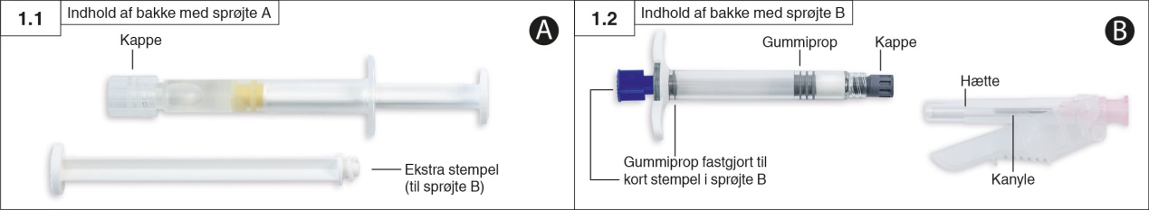

Trin 2: Træk (ikke skru) det korte, blå stempel og den fastgjorte grå gummiprop ud af sprøjte B, og smid det ud (figur 2). Forsøg ikke at blande præparatet hvis 2 gummipropper er tilstede i sprøjten.

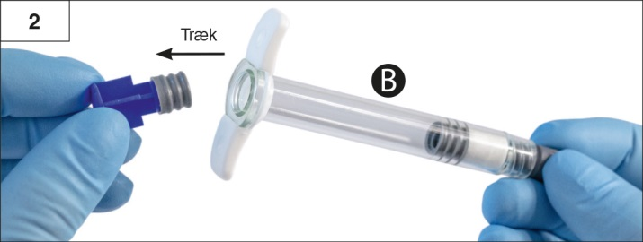

Trin 3: Skru forsigtigt det ekstra stempel til sprøjte B på den tilbageværende grå gummiprop i sprøjte B (figur 3).

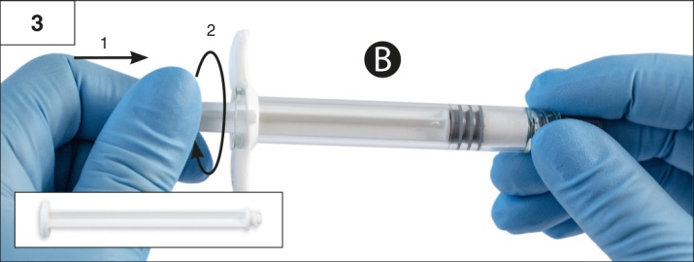

Trin 4: Fjern den grå gummikappe på sprøjte B og læg sprøjten ned (figur 4).

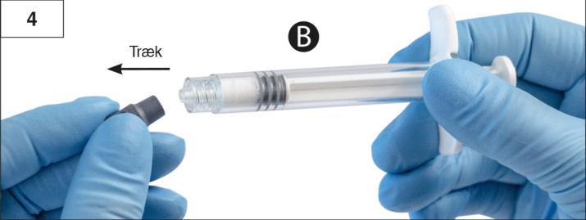

Trin 5: Hold sprøjte A i en lodret position for at sikre, at der ikke løber væske ud, og skru den klare kappe af sprøjte A (figur 5).

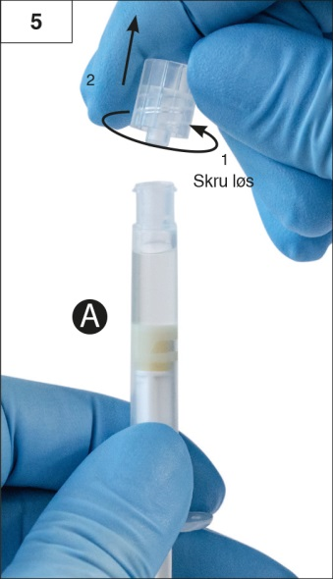

Trin 6: Sæt de to sprøjter sammen ved at skubbe og dreje sprøjte B på sprøjte A indtil den sidder fast (figur 6a og 6b). Må ikke strammes for hårdt.

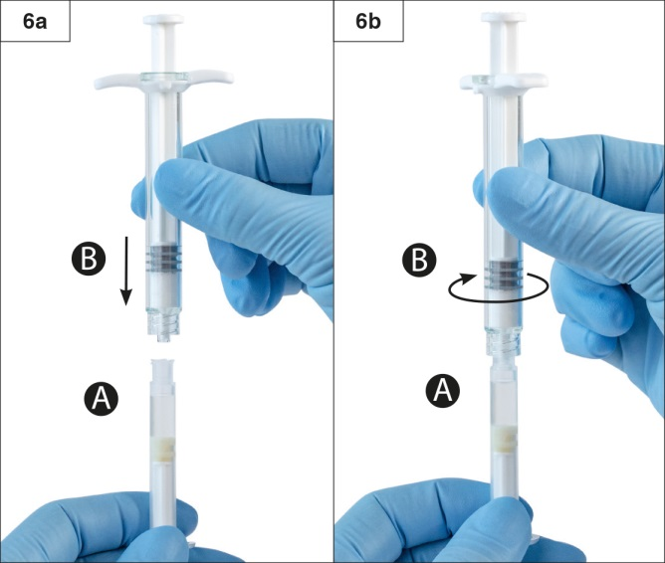

Trin 7: Vend de sammenkoblede sprøjter om og fortsæt med at holde sprøjterne vertikalt, med sprøjte B nederst, imens det flydende indhold i sprøjte A injiceres ind i sprøjte B, der indeholder pulveret (leuprorelinacetat) (figur 7).

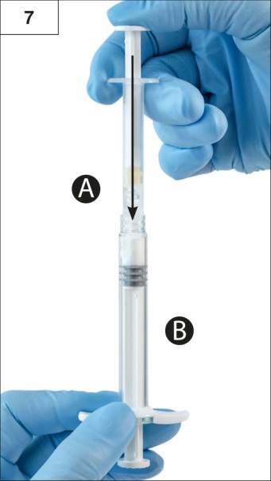

Trin 8: Bland præparatet grundigt ved forsigtigt at skubbe indholdet i begge sprøjter frem og tilbage mellem sprøjterne (60 gange i alt, hvilket tager ca. 60 sekunder), der holdes i en vandret position for at opnå en ensartet, viskøs blanding (figur 8). Sprøjtesystemet må ikke bøjes (bemærk at dette kan føre til lækage, da sprøjterne delvist bliver skruet løs).

Når opløsningen er grundigt blandet, vil den være viskøs med en farve, der går fra farveløs over hvid til bleggul (hvilket kan omfatte hvide nuancer til bleggul).

Vigtigt: Efter rekonstituering fortsættes med næste trin straks, da opløsningens viskositet øges over tid. Det blandede præparat må ikke opbevares i køleskab.

Bemærk: Præparatet skal blandes som beskrevet; omrystning vil IKKE blande præparatet tilstrækkeligt.

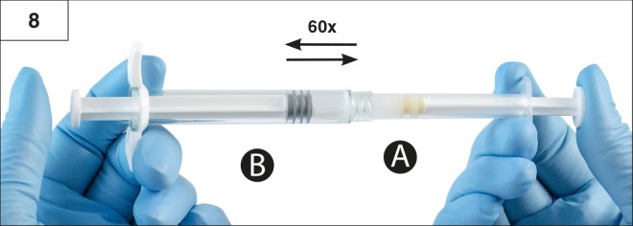

Trin 9: Hold sprøjterne lodret med sprøjte B nederst. Sprøjterne skal sidde sikkert sammenkoblet. Træk alt det blandede præparat ind i sprøjte B (kort, bred sprøjte) ved at trykke stemplet i sprøjte A ned og trække stemplet i sprøjte B lidt ud (figur 9).

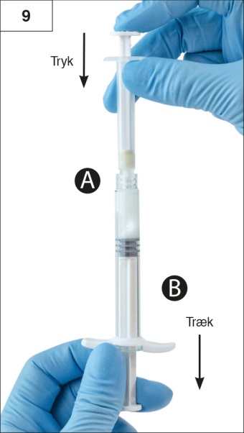

Trin 10: Skru sprøjte A af, mens der fortsat trykkes ned på stemplet i sprøjte A (figur 10). Sørg for, at der ikke løber noget præparat ud, da kanylen i så fald ikke vil sidde korrekt fast, når den sættes på.

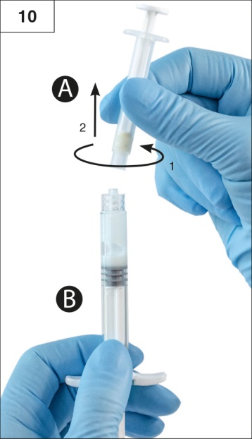

Bemærk: Der kan være en stor eller få små luftbobler i opløsningen. Dette er acceptabelt.
Forsøg ikke at fjerne luftboblerne i sprøjte B på nuværende tidspunkt, da opløsning kan gå tabt.

Trin 11:
- Hold sprøjte B lodret, og hold det hvide stempel tilbage for at hindre tab af præparat.
- Åbn pakke med sikkerhedskanylen ved at trække i papirfanen og tag sikkerhedskanylen ud. Fjern ikke den hængslede sikkerhedsbeskyttelse.
- Fastgør sikkerhedskanylen til sprøjte B ved at holde i sprøjten og forsigtigt dreje kanylen ca. 3/4 omgang med uret, indtil den sidder fast (figur 11).
Må ikke strammes for hårdt, da dette kan forårsage revner i kanylens gevind og dermed lækage af præparatet under injektion.

Præparatet må ikke anvendes, hvis kanylegevindet er revnet, ser ud til at være beskadiget eller er utæt. Den beskadigede kanyle må ikke udskiftes/erstattes, og præparatet må ikke injiceres. Hele produktet skal bortskaffes på forsvarlig vis.

Hvis kanylegevindet er beskadiget, skal der anvendes et nyt erstatningsprodukt.

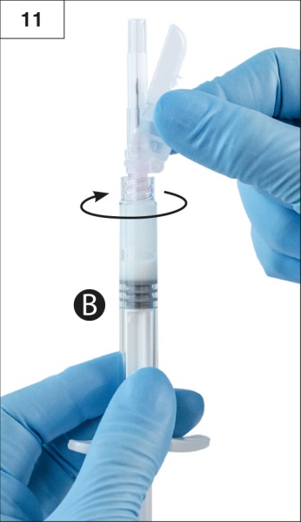

Trin 12: Hold sikkerhedsbeskyttelsen væk fra kanylen og tag hætten af kanylen før administration (figur 12).
Vigtigt: Aktivér ikke sikkerhedskanylemekanismen før administration.

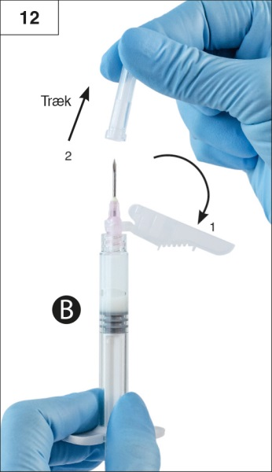

Trin 13: Fjern alle store luftbobler fra sprøjte B før administration. Administrer præparatet subkutant mens sikkerhedsbeskyttelsen holdes væk fra kanylen. Sørg for at hele indholdet af sprøjte B injiceres.

Trin 14: Efter injektion aktiveres sikkerhedsbeskyttelsen ved at benytte en af nedenstående metoder.

- Lukning på en flad overflade

Tryk det hængslede stykke af sikkerhedsbeskyttelsen ned mod en fast overflade (figur 14.1a og b), så nålen dækkes og beskyttelsen låser.
Korrekt aktivering af sikkerhedsmekanismen bekræftes ved hørligt og føleligt ”klik”. Den låste position dækker nålespidsen fuldstændigt (figur 14.1b).

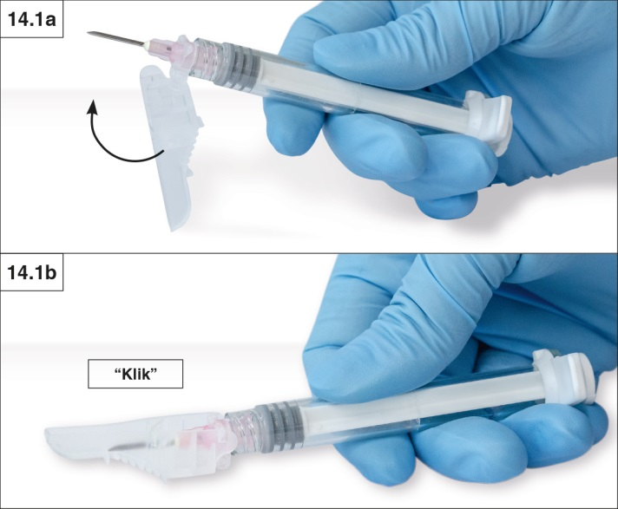

- Lukning med tommelfinger

Placér din tommeltot på sikkerhedsbeskyttelsen (figur 14.2a), dæk nålespidsen og lås beskyttelsen.
Korrekt aktivering af sikkerhedsmekanismen bekræftes ved hørligt og føleligt ”klik”. Den låste position dækker nålespidsen fuldstændigt (figur 14.2b).

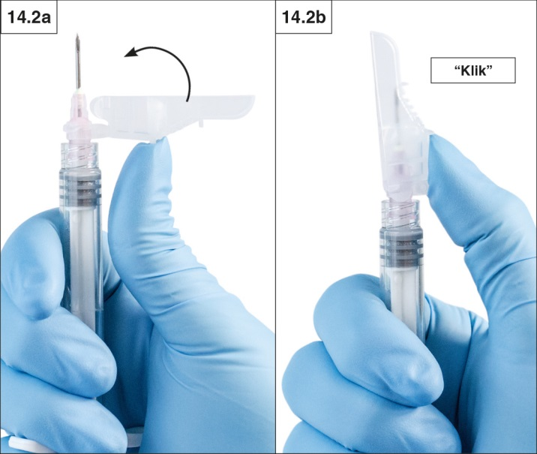

Trin 15: Når sikkerhedsmekanismen er aktiveret smides kanyle og sprøjte straks i en beholder beregnet til skarpe genstande.

Land 3 - et samplet sprøjtesystem:

Trin 1
Åbn bakken på et rent sted ved at trække folien af fra hjørnerne for at tage indholdet ud. Smid posen med tørremiddel ud. Tag det samlede injektionssprøjtesystem (figur 1.1) op af bakken. Åbn pakken med sikkerhedskanylen (figur 1.2) ved at trække i papirfligen. Bemærk: Sprøjte A og sprøjte B skal ikke samles endnu.

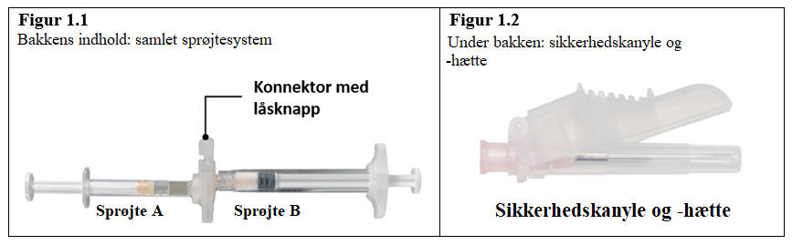

Trin 2
Tag fat om låseknappen på konnektoren med tommel- og pegefinger, og tryk (figur 2), indtil du hører et klik. De to sprøjter vil være på række. Der kræves ingen særlig orientering af sprøjtesystemet for at aktivere konnektoren. Sprøjtesystemet må ikke bøjes (bemærk at dette kan føre til lækage, da du kan komme til delvist at skrue sprøjterne fra hinanden).

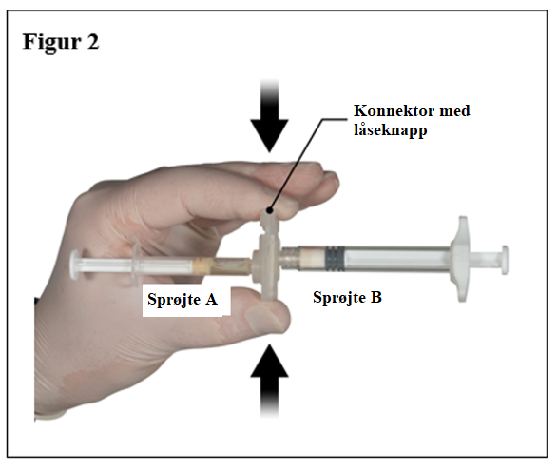

Trin 3
Hold sprøjterne vandret, og overfør det flydende indhold i sprøjte A til leuprorelinacetat-pulveret i sprøjte B. Bland præparatet grundigt i 60 cyklusser ved forsigtigt at skubbe indholdet i begge sprøjter frem og tilbage mellem begge sprøjter (en cyklus er ét tryk på stemplet i sprøjte A og ét tryk på stemplet i sprøjte B), der holdes vandret, for at opnå en ensartet, viskøs blanding (figur 3). Sprøjtesystemet må ikke bøjes (bemærk, at dette kan føre til lækage, da du kan komme til delvist at skrue sprøjterne fra hinanden).

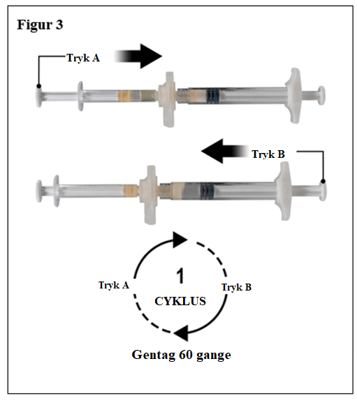

Når opløsningen er grundigt blandet, vil den være viskøs med en farve, der går fra farveløs over hvid til lysebrun (hvilket kan omfatte hvide nuancer til bleggul).

Vigtigt: Efter rekonstituering fortsættes med næste trin straks, da opløsningens viskositet øges over tid. Det blandede præparat må ikke opbevares i køleskab.

Bemærk: Præparatet skal blandes som beskrevet; omrystning vil IKKE blande præparatet tilstrækkeligt.

Trin 4
Når sprøjterne er blandet, holdes de lodret med sprøjte B nederst. Sprøjterne skal sidde sikkert sammenkoblet. Træk alt det blandede præparat ind i sprøjte B (kort, bred sprøjte) ved at trykke stemplet i sprøjte A ned og trække stemplet i sprøjte B lidt ud (figur 4).

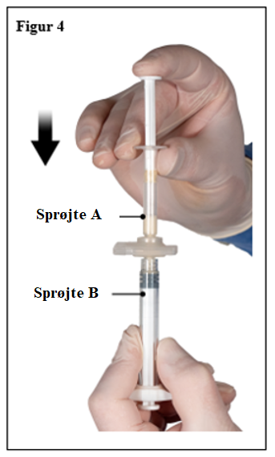

Trin 5
Sørg for, at stemplet i sprøjte A er trykket helt ned, hold på konnektoren og skru den af sprøjte B. Sprøjte A skal blive siddende på konnektoren (figur 5). Sørg for, at der ikke løber noget præparat ud, da kanylen i så fald ikke vil sidde korrekt fast, når den sættes på.

Bemærk: Der kan være en stor eller få små luftbobler i opløsningen. Dette er acceptabelt.
Forsøg ikke at fjerne luftboblerne i sprøjte B på nuværende tidspunkt, da opløsning kan gå tabt.

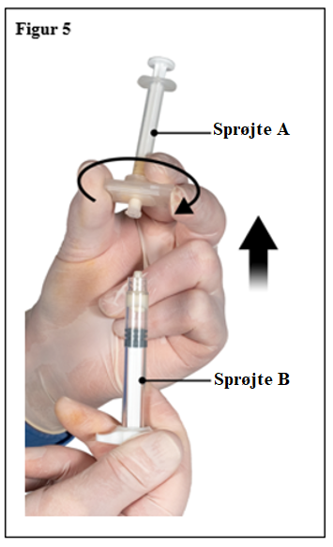

Trin 6
- Hold sprøjte B lodret, og hold det hvide stempel tilbage for at hindre tab af præparat.
- Fastgør sikkerhedskanylen til sprøjte B ved at holde i sprøjten og forsigtigt dreje kanylen ca. 3/4 omgang med uret, indtil den sidder fast (figur 6).

Må ikke strammes for hårdt, da dette kan forårsage revner i kanylens gevind og dermed lækage af præparatet under injektion. Sikkerhedsbeskyttelsen kan ligeledes blive beskadiget, hvis kanylen skrues med for stor kraft.

Præparatet må ikke anvendes, hvis kanylegevindet er revnet, ser ud til at være beskadiget eller er utæt. Den beskadigede kanyle må ikke udskiftes/erstattes, og præparatet må ikke injiceres. Hele produktet skal bortskaffes på forsvarlig vis.

Hvis kanylegevindet er beskadiget, skal der anvendes et nyt erstatningsprodukt.

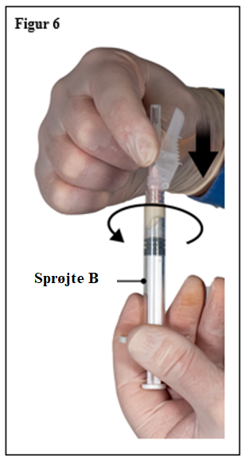

Trin 7
Hold sikkerhedsbeskyttelsen væk fra kanylen og tag hætten af kanylen umiddelbart før administration (figur 7).
Vigtigt: Aktivér ikke sikkerhedskanylemekanismen før administration. Præparatet må IKKE anvendes, hvis kanylegevindet ser ud til at være beskadiget eller er utæt. Den beskadigede kanyle må IKKE udskiftes, og præparatet må IKKE injiceres. Hvis kanylegevindet er beskadiget, skal der anvendes et nyt ELIGARD-sæt.

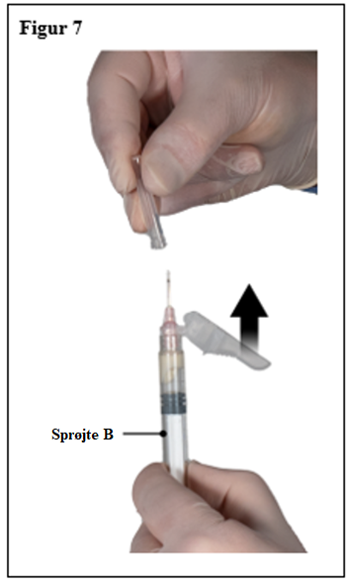
Trin 8
Fjern alle store luftbobler fra sprøjte B før administration. Administrer præparatet subkutant mens sikkerhedsbeskyttelsen holdes væk fra kanylen.

Administrationsprocedure: Figur 8
- Vælg et injektionssted på mave, øvre balder eller et andet sted med tilstrækkelige mængder subkutant væv, der ikke har for meget pigment, for mange knuder, læsioner eller hår, og som ikke er blevet brugt for nylig.  - Rens stedet med en spritserviet (medfølger ikke).  - Grib og klem med tommel- og pegefinger om et område af huden rundt om injektionsstedet. | 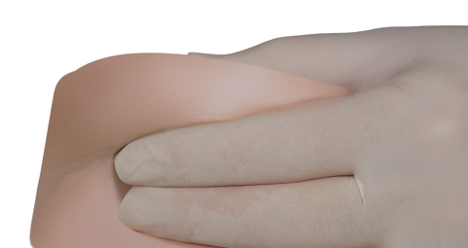
- Før hurtigt kanylen med din dominante hånd ind i hudens overflade i en vinkel på 90°. Penetrationsdybden vil afhænge af mængden og fylden af det subkutane væv og kanylens længde. Giv slip på huden, når kanylen er indført.  - Injicer lægemidlet med et langsomt og jævnt tryk, og skub stemplet ned, indtil sprøjten er tom. Sørg for, at hele mængden af produkt i sprøjte B er injiceret, før kanylen trækkes ud.  - Træk hurtigt kanylen ud i samme vinkel på 90°, som blev brugt til indføring, samtidig med at trykket på stemplet opretholdes. | 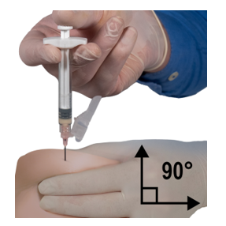
Trin 9
Efter injektion aktiveres sikkerhedsbeskyttelsen ved at benytte en af nedenstående metoder.

- Lukning på en flad overflade

Tryk det hængslede stykke af sikkerhedsbeskyttelsen ned mod en fast overflade (figur 9a), så nålen dækkes og beskyttelsen låser.
Korrekt aktivering af sikkerhedsmekanismen bekræftes ved hørligt og føleligt ”klik”. Den låste position dækker nålespidsen fuldstændigt.

- Lukning med tommelfinger

Placér din tommeltot på sikkerhedsbeskyttelsen (figur 9b), dæk nålespidsen og lås beskyttelsen.
Korrekt aktivering af sikkerhedsmekanismen bekræftes ved hørligt og føleligt ”klik”. Den låste position dækker nålespidsen fuldstændigt.
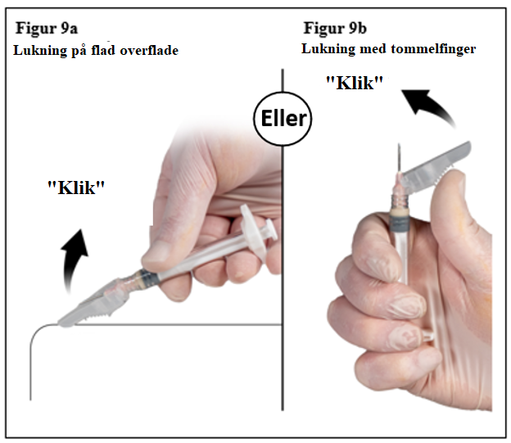

Når sikkerhedsmekanismen er aktiveret smides kanyle og sprøjte straks i en beholder beregnet til skarpe genstande.

7. INDEHAVER AF MARKEDSFØRINGSTILLADELSEN
Orifarm A/S
Energivej 15
5260 Odense S

8. MARKEDSFØRINGSTILLADELSESNUMMER (NUMRE)
46978

9. DATO FOR FØRSTE MARKEDSFØRINGSTILLADELSE
29. oktober 2010

10. DATO FOR ÆNDRING AF TEKSTEN
3. januar 2025

